ПЛАНЕТАРНЫЕ ЗОНЫ СКАЛЫВАНИЯ, СЖАТИЯ И РАСТЯЖЕНИЯ КАК СЛЕДСТВИЕ ОСЕВОГО ВРАЩЕНИЯ ЗЕМЛИ
Л.М. Расцветаев, Т.Ю. Тверитинова
Многие черты структурного рисунка тектоносферы связаны с астрономическими особенностями Земли как вращающегося планетного тела, эффективная вязкость и плотность, форма и внутренняя структура которого находятся в гидродинамическом равновесии с угловой скоростью его вращения [1–10]. Геодезические данные свидетельствуют, что геоид представляет собой трехосный эллипсоид, малая ось которого совпадает с осью вращения Земли, а большая и средняя оси лежат в экваториальной плоскости. Главной планетарной деформацией Земли как эллипсоида вращения является её сплющивание вдоль оси вращения и неравномерное расплющивание в плоскости экватора. Возникающие при этом меридиональное сжатие и широтное растяжение фиксированы приэкваториальной системой зон альпийской складчатости (субширотные структуры сжатия и содвижения – «тангенциальная В-тектоника» Г. Штилле [11]) и мировой системой субмеридиональных сбросо-раздвиговых структур (большая часть рифтовых зон континентов и континентальных окраин, зон океанского спрединга и др.), а также двумя сопряжёнными зонами глобального скалывания («критические диагонали» геоида - [5,6]; см. рис1), отражающими квазихрупкую составляющую деформационного поля вращающейся планеты. Глобальные зоны скалывания ориентированы примерно под 45 градусов к плоскости экватора и пересекаются вдоль малой экваториальной оси трехосного земного эллипсоида, расчленяя тектоносферу Земли на четыре квадранта (два квадранта сжатия и два - растяжения). В низких и средних широтах эти планетарные дизъюнктивные системы выражены зонами концентрации сдвиговых деформаций (правых – северо-западного и левых – северо-восточного простирания); в средних и высоких широтах они оказываются дугообразными системами глубинных взрезов, взбросов или сбросов.
Таким образом, геоид как эллипсоид вращения уподобляется нами эллипсоиду деформации, широко употребляемому в структурной геологии для описания объёмной деформации горных пород под воздейстием тектонического стресса (т.е. в условиях действия девиаторных напряжений). В этом «общеземном» эллипсоиде деформации малая (полярная) ось является осью сжатия С, а большая и малая экваториальные оси являются осью растяжения А и промежуточной осью В соответственно. Глобальные зоны скалывания рассекают Земной шар на сопряжённые квадранты сжатия и растяжения, и данные сейсмической томографии [12] позволяют полагать, что это разделение прослеживается на всю глубину активной тектоносферы. На рис. 2 отчетливо видно, что области пониженной скорости сейсмических волн в мантии заметно тяготеют к секторам геоида, окружающим большие экваториальные полуоси Земли, тогда как области малых экваториальных полуосей и приполярные области характеризуются повышенными скоростями сейсмических волн. Именно такая картина должна была возникнуть вследствие падения давления и частичного расплавления материала в квадрантах растяжения «общеземного» эллипсоида деформации. Любопытно также, что при сравнении «областей пониженного давления» в верхних (500 км) и нижних (2500 км) горизонтах мантии отмечается конусообразное сужение этих областей с глубиной; аномально плавкие зоны нижней мантии отчётливо тяготеют к зоне экваториального вздутия земного эллипсоида и локализуются в центральных областях Африканского и Тихоокеанского квадрантов растяжения, фиксируя понижение давления именно в недрах квадранта растяжения (т.е. вдоль оси А эллипсоида деформации).
Литература:
1. Воронов П.С. Очерки о закономерностях морфометрии глобального рельефа Земли. Л., Наука, 1968.
2. Каттерфельд Г.Н. Лик Земли и его происхождение / М.: Географиздат, 1962. 151 с.
3.Кропоткин П.Н. Возможная роль космических факторов в геотектонике //Геотектоника. 1970. №2. С.30-46.
4.Проблемы планетарной геологии (ред. Д.В.Наливкин и Н.В.Тупицын) / М.: Госгеолтехиздат, 1963. 344с.
5. Расцветаев Л.М. Закономерный структурный рисунок земной поверхности и его динамическая интерпретация // Проблемы глобальной корреляции геологических явлений. М., 1980. С. 145–216.
6. Расцветаев Л.М. Глобальные сдвиги и зоны скалывания планетных тел // Сдвиговые тектонические нарушения и их роль в образовании месторождений полезных ископаемых. Л.: Наука, 1991. С. 137–148.
7. Расцветаев Л.М., Тверитинова Т.Ю. Земля как эллипсоид деформации // Система Планета Земля. Москва, 2015.
8. Стовас М.В. Избранные труды. М.: Недра. 1975. Ч.1. 155с.
9. Тверитинова Т.Ю. Структурные рисунки Земли // Система Планета Земля. Москва, 2005.
10. Тверитинова Т.Ю., Викулин А.В. Волновая ротационно-упругая тектоника планет // Ротационные процессы в геологии и физике. М.: КомКнига, 2007. C. 271–278.
11. Штилле Г. Избранные труды. M. Мир, 1964.
12. Courtillot V., Davaille A., Besse J., Stock J. Three distinct types of hotspots in the Earth’s mantle // Earth and Planetary Science Letters. 2003. V. 205. P. 295–308.

Подписи к иллюстрациям:
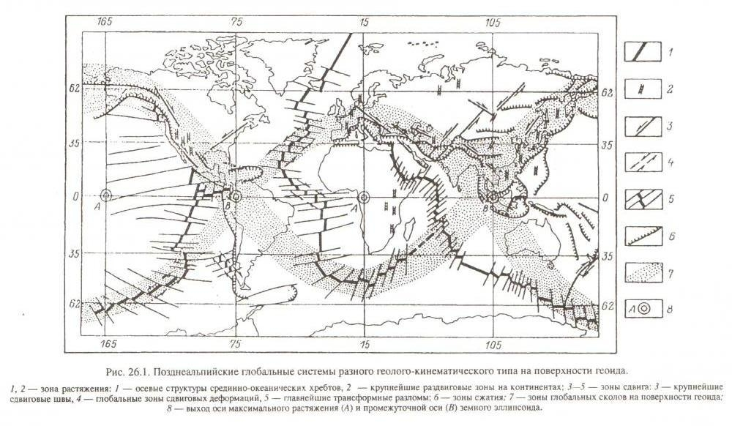
Рис.1. Планетарные дизъюнктивные системы разного геолого-кинематического типа и «критические диагонали» геоида (зоны, показанные точечным крапом) [Расцветаев, 1991].
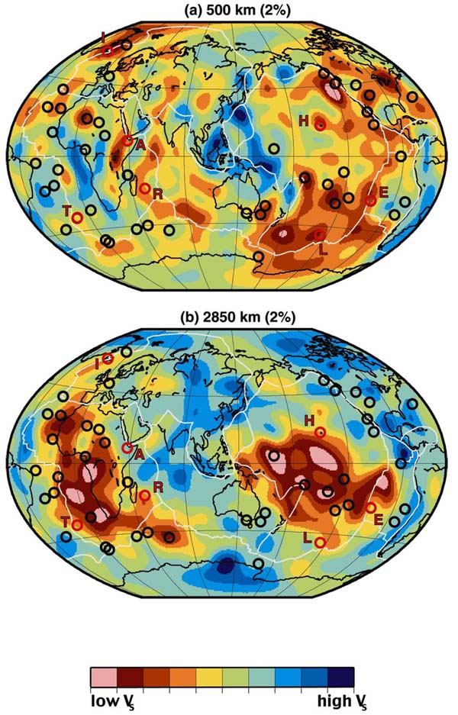
Рис.2. Распределение низкоскоростных и высокоскоростных аномалий в мантии Земли на глубинах (а) 500 км и (b) 2850 км [Courtillot et all., 2003].

